Педагог-психолог МБДОУ№15: Голубева Алла Владимировна

Консультация для воспитателей на тему:« Игровой набор «Дары Фребеля» — интеграция педагогических идей Ф. Фребеля»
Уважаемые, педагоги!
Эту систему развития я использую в развивающей работе по сопровождению детей с ОВЗ и особенными детьми с эмоционально-волевыми нарушениями. Всего у нас 24 дошкольника с ОВЗ и 18 особенных дошкольников.
В соответствии с требованиями ФГОС ДО к содержанию образовательных программ в процессе получения ребёнком дошкольного образования должно быть обеспечено развитие личности, мотивации и способностей детей в различных видах деятельности.
Развивающая образовательная среда должна обеспечивать условия для построения целостного педагогического процесса, направленного на полноценное, всестороннее развитие детей с учетом их возрастных и индивидуальных особенностей.
Игровым набор «Дары Фребеля» разработан в соответствии с требованиями ФГОС ДО и открывает новые возможности использования данного игрового набора в процессе реализации основной общеобразовательной программы дошкольного образования. Фридрих Вильгельм Август Фрёбель - немецкий педагог, теоретик дошкольного воспитания, ученик Песталоцци, исходил из того, что дети - цветы и воспитывать их должны "добрые садовницы". Этот немецкий педагог 19 века не только придумал сам термин «детский сад», но и привлек внимание общественности к необходимости заниматься с детьми дошкольного возраста.
Ф. Фребель разработал свой первый в мире дидактический материал для детей дошкольного возраста. Он получил название «дары Фребеля».
В дары Фребеля входили разные по форме, величине и цвету предметы: шарики, куб, мячи, цилиндр, палочки для выкладывания и т. д. Дары пронумерованы по степени сложности. Всего 6 основных наборов. Первый набор предлагается ребенку уже с начала первого года, последующие вводятся позже, по мере готовности ребенка к новым знаниям.
Игровой набор «Дары Фрёбеля» может быть использован для развития социальных и коммуникативных умений, сенсорного развития, развития мелкой моторики, развития познавательно-исследовательской и продуктивной (конструктивной) деятельности, формирования элементарных математических представлений, развития логических способностей.
Работа с комплектом создает условия для организации как совместной деятельности взрослого и детей, так и самостоятельной игровой, продуктивной и познавательно-исследовательской деятельности детей. Возможности комплекта способствуют развитию физических, интеллектуальных и индивидуальных качеств ребенка. Последовательность занятий с "дарами" знаменует переход от простого единства (мяч, шар) к более сложному (куб, делённый на части).
Первый дар Фребеля – это текстильные мячики на ниточке всех цветов радуги и белого цвета. Игры с мячиком учат ребенка различать цвета и ориентироваться в пространстве. Со вторым даром рекомендуется знакомить малыша примерно в 3-4 года. Второй дар включает в себя набор из шара, цилиндра и кубика. Причем диаметр шара, диаметр основания цилиндра и ребра кубика должны быть одного размера. Все фигуры выбраны не случайно: шар — символизирует движение, куб — покой, цилиндр совмещает свойства обоих предметов. Третий, четвертый, пятый и шестой дар Фребеля – это куб, разделенный на мелкие части (мелкие кубики и призмы). Эти фигуры использовались как конструктор для построек детей. Так дошкольники знакомились с геометрическими формами, получали представление о целом и его частях. Последние два дара Фребеля дают возможность делать самые разнообразные постройки в строительных играх детей. При занятиях с формами следует соблюдать правила:
• Готовые фигуры не разрушаются.
• Новые фигуры создаются путем трансформации предыдущей фигуры.
Таким образом, ребенок с малых лет учится творить новое путем преобразования старого, а также приходит к пониманию, что разрушение — это ненужная процедура. Нет смысла разрушать, если проще создать новое на базе уже готового. Помимо прочего эти ограничения усложняют задания и воспитывают терпеливость.
Также хочу обратить внимание на плавность усложнения материалов для конструирования.
Первый набор для конструирования имеет всего 8 деталей и только через полгода регулярных занятий рекомендуется переходить к следующему набору — снова из 8-ми деталей, но другой формы.
Причем, в момент перехода к следующему набору ребенок должен освоить самостоятельное конструирование множества простейших предметов. Но не стоит предлагать при знакомстве с конструированием наборы из большого количества деталей. Это значительно повысят эффективность игры и увеличат её развивающие способности.

ПРИЛОЖЕНИЕ К СИСТЕТЕ РАЗВИТИЯ «ДАРЫ ФРЕБЕЛЯ»
Дар№1
Всего в наборе 12 мячей. Они окрашены в цвета радуги. У каждого мяча есть нитка.
Как использовать.
- Психолог показывает ребенку по одному мячу и называет его цвет. Ребенок со временем запоминает разные цвета и начинает их угадывать. Показывая мячи в разном порядке, воспитательница стимулирует ребенка включать память и правильно называть цвета мячей.
- Психолог раскачивает мяч из стороны в сторону. Каждое движение она комментирует: влево-вправо, вверх-вниз. Так воспитательница учит ребенка правильно представлять пространство, различать стороны по названиям.
- Психолог показывает мяч на ладони и говорит: «Есть мячик». Потом — прячет мяч и говорит «Нет мячика». В процессе ребенок запоминает понятия учреждения и отрицания.
Фридрих Фребель объяснял, что мягкий шар — самый удобный для нежной детской ручки предмет. Неразвитые пальцы еще не умеют удерживать твердые угловатые предметы, такие как кубики, поэтому для этих целей лучше всего использовать мячи из шерсти.

Дар 2 - Основные тела
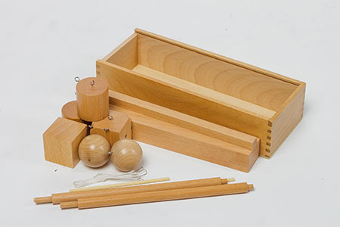
Эти 3 предмета помогают детям познакомиться с разными геометрическими формами.
Куб — квадратный и устойчивый, это символ покоя. На какую сторону его ни положи, он будет оставаться на своем месте. Шар - круглый и считается символом движения. Как его ни установи на ровной поверхности, он не останется на месте. Цилиндр совмещает в себе и куб, и шар. Он может быть устойчивым, но может и кататься.
Занимаясь с кубом, шаром и цилиндром, ребенок запоминает геометрические формы и учится взаимодействовать с разными предметами.

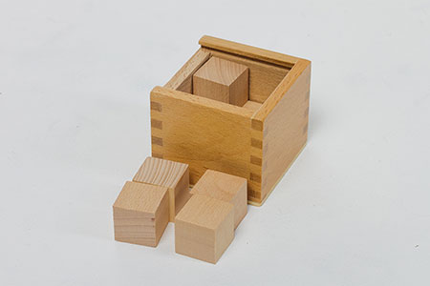
Дар 3 - Куб из кубиков

Кубик разделен на 2 половины, каждая половина — на 4 кубика.
Обучаясь с этим кубом, ребенок познает, что каждый предмет может состоять из разных деталей, которые вместе образуют единое целое. Он пробует разные формы, развивает творческие способности, учится собирать большие предметы из маленьких частей. Это первый геометрический конструктор в жизни малыша.

Дар 4 - Куб из брусков
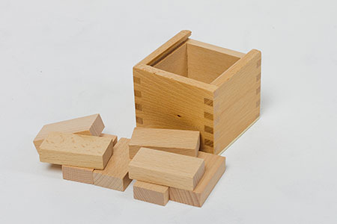
Куб разделен на 2 половины, каждая половина — на 4 пластины. По размерам одинаков с предыдущим кубом.
Этот дар дополняет другой куб. Вместе они значительно расширяют возможности ребенка для строительства новых фигур. Но этот — чуть сложнее, у его частей другая форма. Объединяя детали обоих кубов, ребенок может составлять фигуры с пустыми пространствами, лучше усваивать геометрию предметов.

Дар 5 - Кубики и призмы
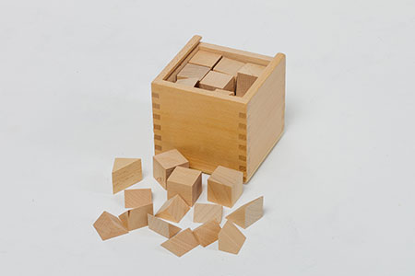
Усложненная версия третьего дара. Этот куб состоит из 27 кубиков, при этом 9 из них дополнительно разделены на мелкие части.
Занимаясь с этим кубом, ребенок обучается более сложным задачам - благодаря этому развивается пространственное мышление и моторика рук. Разнообразие кубов дает пространство для воображения, из кубиков разных размеров можно собирать сложные фигуры. Ребенок лучше использует творческие навыки и фантазию.

Дар 6 - Кубики, столбики и кирпичики
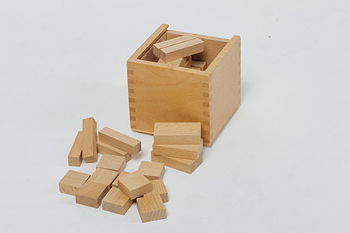
Как и предыдущие дары, этот куб постепенно усложняет задачи ребенка и стимулирует его включать логическое мышление и фантазию. В нем, помимо кубиков и пластин, есть и другие геометрические фигуры.
Вместе 4 набора составляют большой и сложный конструктор, состоящий из простых геометрических фигур.
Также, помимо 6 основных даров, Фребель предлагал дополнительные наборы, в который входили цветные палочки и кольца, цветные многоугольники, мозаика, строительные арки и другие предметы. Также немецкий педагог рекомендовал заниматься с детьми лепкой, рисованием, плетением и другими играми, которые развивают воображение и моторику рук.

Дар 7 - Цветные фигуры
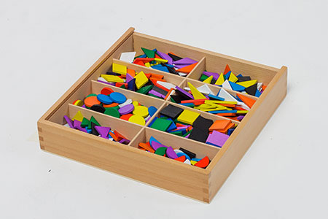
8 геометрических фигур: равносторонние, равнобедренные и прямоугольные треугольники, круги, полукруги, ромбы и квадраты.
Цвета: синий, фиолетовый, желтый, красный, оранжевый, зеленый, черный, белый.
С этим Даром ребенок:
- Изучает различные плоскостные геометрические фигуры;
- Тренирует мелкую моторику рук, развивает зрительно-моторную координацию;
- Развивает речевые способности и игровую деятельность.

Дар 8 - Палочки
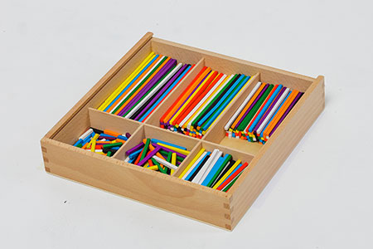
Благодаря этому Дару ребенок:
- Сортирует и упорядочивает фигуры по цвету, по форме, по соотношению количества и размера;
- Обучается счету;
- Выполняет простейшие математические действия (сложение и вычитание).

Дар 9 - Кольца и полукольца
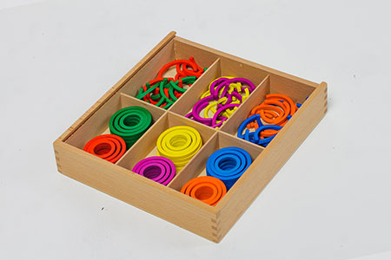
С этим Даром ребенок:
- Тренирует мелкую моторику рук, развивает зрительно-моторную координацию;
- Развивает творческие способности - составляет различные узоры и картинки;
- Готовит руки к рисованию и письму.

Дар 10 - Фишки
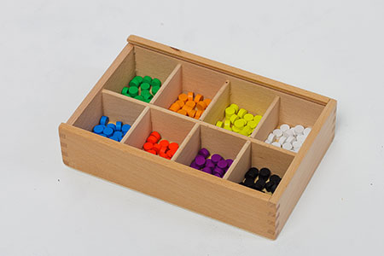
Благодаря этому Дару ребенок:
- Сортирует и упорядочивает фигуры пор цвету и форме;
- Обучается счету - использует фишки в качестве счетного материала;
- Развивает игровую деятельность.

Дар 11 - Цветные тела
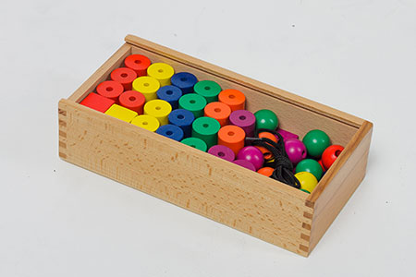
С этим Даром ребенок:
- Развивает сенсомоторные навыки;
- Изучает различные геометрические формы;
- Развивает умение классифицировать, сортировать, сравнивать, выполнять задания по образцу.

Дар 12 - Мозаика, шнуровка
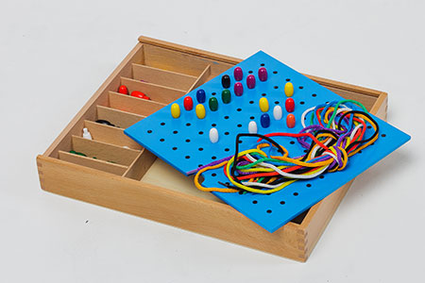
Благодаря этому Дару ребенок:
- Изучает комбинацию форм и цветов;
- Подготавливает руки к рисованию;
- Развивает сенсомоторные навыки, умение действовать самостоятельно или по заданному образцу.

Дар 13 - Башенки
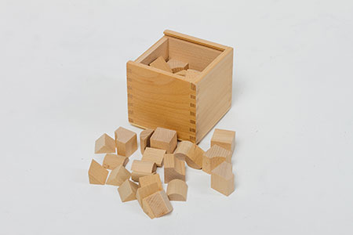
С этим Даром ребенок:
- Закрепляет названия геометрических фигур, конструирование;
- Развивает речевые способности и игровую деятельность;
- Развивает мелкую моторику рук.

Дар 14 - Арки и цифры
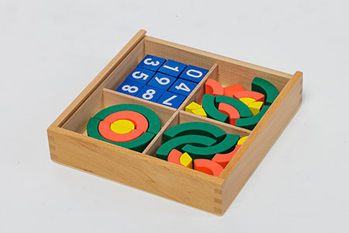
Благодаря этому Дару ребенок:
- Подготавливает руки к рисованию и письму;
- Развивает речевые способности и самостоятельной игровую деятельности ребенка;
- Развивает сенсомоторные навыки.

Концепции системных игр «Дары Фребеля»
У всех даров есть свое предназначение. Не все из них служат одной цели. Фребель называл эти цели концепциями и выделял следующие из них.

Концепция творчества
Дети работают с разными по форме и размерам материалами, учатся складывать из них различные комбинации. Например, пятый дар предполагает развитие навыков комбинирования форм по принципу симметрии.
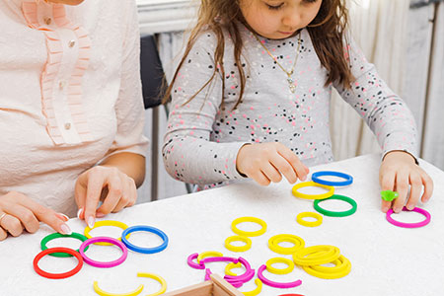

Концепция эквивалентности
Ребенок учится правильно реагировать на характеристики предметов. Дары Фребеля учат развивать этот навык. Например, в седьмом даре есть 4 треугольника, из которых нужно собрать два прямоугольника, а потом сравнить размеры получившихся объектов. Ребенок, понимающий концепцию эквивалентности, быстрее даст правильный ответ.
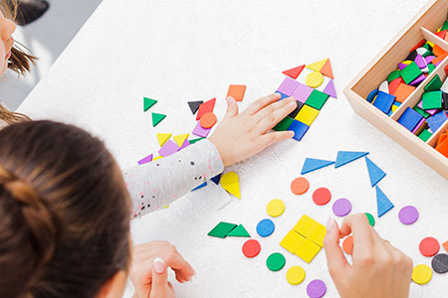

Концепция логических способностей
С помощью даров Фребеля ребенок учится рассуждать и делать умозаключения. Если заниматься с ребенком с дарами 3, 4, 5 и 6, потом можно задавать сложные вопросы, которые требуют времени подумать. Например, можно спросить: сколько кубов можно собрать из четырех треугольников? Ребенок, который уже играл с дарами, быстрее сообразит, что у него получится 2 куба. Он уже закрепил знания, поэтому может на основе опыта решать подобные задачи в уме.
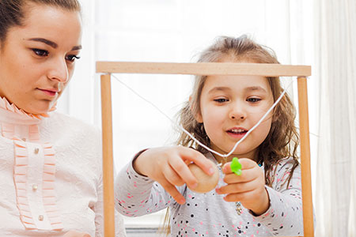

Концепция правил и порядка
В нашем наборе — 14 даров Фребеля, в каждом из которых разные по форме и величине предметы. Собирая их обратно в ящики, ребенок приучается правильно расставлять предметы, соблюдать порядок и последовательность.
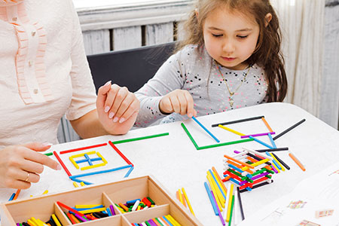

Концепция форм
Собирая из различных деталей другие геометрические фигуры, например, из маленьких кубов — большие прямоугольники, ребенок лучше понимает концепцию форм.
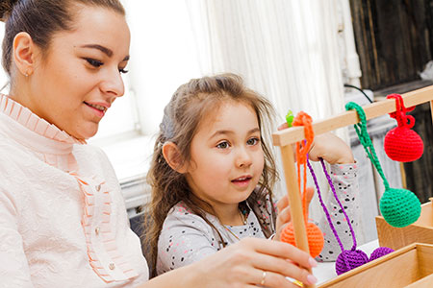

Развитие социальных и коммуникативных способностей
Играя вдвоем или в группе, ребенок обучается работать командой: вместе получать результат, слушать друга, взаимодействовать со сверстниками.

ВСЮ ЭТУ РАБОТУ Я ПРОВОЖУ С ДЕТЬМИ С ОВЗ и особенными детьми с эмоционально-волевыми проблемами.
Распечатайте и материал консультации должен быть доступен родителям.
Мастер-класс для родителей по обучению игре в «Дары Фребеля»: апрель: гр№5,11,12 вторник 4 апреля, гр№1,2,3 -11апреля, гр№8, 10,13-18апреля , гр№4,7,9- 25 апреля в 17.30- кабинет психолога
Каждый вторник апреля . Спасибо за внимание!

